Regenbogen selbst erzeugen –
zwei Experimente für Zuhause

I) Versuch: ______________________________________________________________

Material:

- ein Wasser-/Sekt- oder Weinglas (nicht farbig und ohne Muster) mit möglichst glatter Oberfläche oder eine Wasserkaraffe.
- die Taschenlampe deines Handys oder eine andere Taschenlampe
- ein weißes Blatt Papier/weiße Wand
- Wasser
- ggf. einen dunklen Raum

Möglicher Versuchsaufbau:

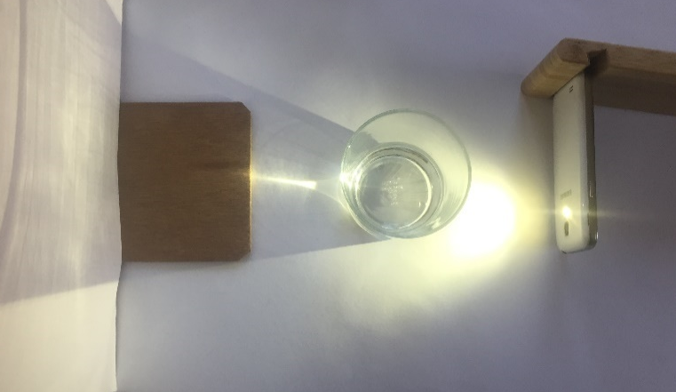

Wand oder Papier Glas Handy

Durchführung:

- Baue den Versuch zunächst mit einem Glas ohne Wasser auf und halte dein Handy dabei in ca. 5 cm Entfernung zum Glas. Verdunkle falls nötig den Raum.
Notiere deine Beobachtungen.

- Fülle das Glas anschließend mit Wasser und wiederhole den Versuch aus a). Verändere die Beleuchtungsrichtung oder bewege das Blatt Papier um dein Glas herum.
Notiere, was sich durch das Wasser im Glas verändert hat.

- Verändere abschließend die Abstände zwischen Glas und Lampe bzw. zwischen Glas und Papier.
Dokumentiere deine dabei gemachten Beobachtungen.

Ergebnis:

Finde eine passende Versuchsüberschrift und notiere sie in deinem Heft und auf diesem Arbeitsblatt.
Formuliere und notiere ein Versuchsergebnis, welches deine Beobachtungen zusammenfasst.

II) Versuch: _______________________________________________________________

Material:

- ein Taschenspiegel
- eine Auflaufform/Plastikschüssel
- Sonnenlicht, die Taschenlampe deines Handys oder eine andere Taschenlampe
- ein weißes Blatt Papier/weiße Wand oder Decke
- Wasser
- ggf. einen dunklen Raum

Möglicher Versuchsaufbau:

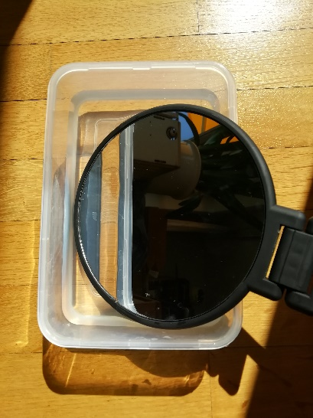
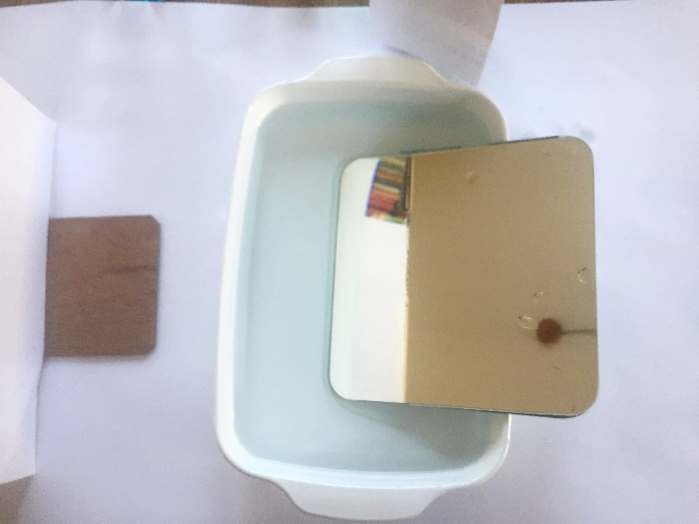
Wand oder Papier Auflaufform und Spiegel oder mit Plastikschüssel

Durchführung:

- Lege den Taschenspiegel schräg in die Schüssel und stelle diese so in die Sonne, dass der Spiegel das Licht davor an die Wand oder auf ein Stück Papier reflektiert.
Alternativ kann die Sonne auch durch eine (Handy-)Taschenlampe ersetzt werden, dazu muss der Raum ggf. verdunkelt werden.

- Gieße etwa 2-3 cm hoch Wasser in die Schüssel und beobachte anschließend die Reflexion an der Wand.
Notiere und skizziere deine Beobachtungen.

- Bewege den Spiegel im Wasser und notiere, deine Beobachtungen.

Ergebnis:

Finde eine passende Versuchsüberschrift und notiere sie in deinem Heft und auf diesem Arbeitsblatt.
Formuliere und notiere ein Versuchsergebnis, welches deine Beobachtungen zusammenfasst.

Lösungen:
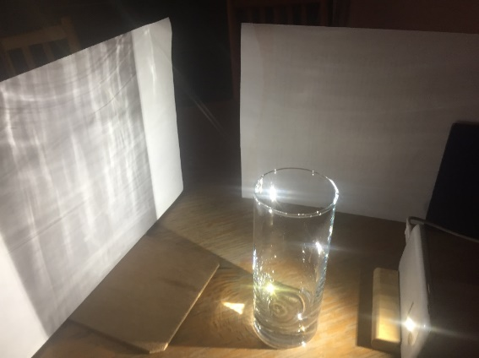
I a) Auf dem Papier erscheint der Schatten des Glases. Das Licht wird durch das Glas gestreut, wodurch keine scharfen Schattengrenzen entstehen. Im unteren Teil des Glases besteht der Boden nur aus einer dicken Schicht Glas. Dort erkennt man, dass das Licht, welches durch diesen Teil des Glases tritt gebündelt wird. Hier wirkt das Glas wie eine Sammellinse (Bikonvexlinse).

b)/c) Füllt man Wasser in das Glas, so wirkt das Glas insgesamt als Sammellinse. Das Licht wird gebündelt. Es entsteht ein heller Streifen auf dem Blatt Papier (s. Abb. links unten).
Hält man das weiße Blatt auf die Seite, so erkennt man dort einen Regenbogen (roter Pfeil). Bei anderen Glasformen können an verschiedenen anderen Stellen Regenbögen beobachtet werden.

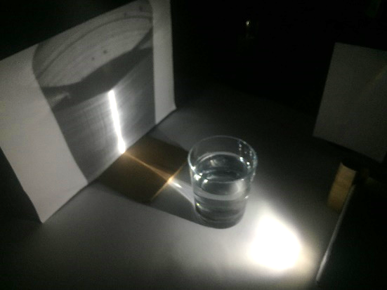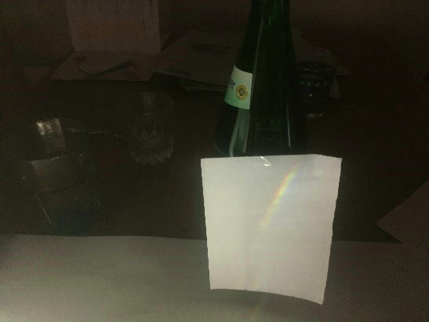
Ergebnis: Das weiße Licht besteht aus allen Farben. Jede Farbe wird beim Übergang von Luft in Wasser bzw. Wasser zurück in Luft in eine etwas andere Richtung gebrochen. Diese Farben können an bestimmten Stellen beobachtet werden und sie bilden zusammen kontinuierlichen Farbverlauf.
II) An der Decke, an der Wand oder auf dem Blatt Papier siehst du die Farben des Regenbogens. Sie beginnen mit Rot und enden mit Violett.

Das weiße Licht des Sonnenlichts, wird in seine einzelnen Farbbestandteile zerlegt. Diese sogenannten Spektralfarben ergeben zusammen den Farbeindruck des weißen Lichtes.
Tritt Licht ins Wasser ein oder aus, so wird es von seiner Richtung abgelenkt, es wird gebrochen. Dabei werden die verschiedenen Farben verschieden stark gebrochen.
In diesem Versuch bricht das Wasser die vom Spiegel reflektierten Sonnenstrahlen. Jede Farbe wird unter einem anderen Winkel gebrochen und trifft somit an einer anderen Stelle auf der Wand auf.

Alle sichtbaren Farben sind in unserem Sonnenlicht enthalten. Die Farbe von Körpern entsteht dadurch, welche Lichtfarben von ihnen absorbiert werden sowie welche sie reflektieren und dann in unser Auge treffen.

